INDICAÇÃO Nº 76/2019

Sugere ao Poder Executivo Municipal que proceda a limpeza periodicamente, da lixeira situada na Praça, da esquina da Rua João Lino, com Duque de Caxias, próximo a Escola Inocêncio Maia. (Foto anexa).

Excelentíssimo Senhor Prefeito Municipal,

Nos termos do Art. 108 do Regimento Interno desta Casa de Leis, dirijo-me a Vossa Excelência para sugerir ao setor competente que proceda a limpeza da lixeira situada na Praça da equina João Lino, com a Duque de Caxias, próximo a Escola Inocêncio Maia

Justificativa:

Fomos procurados por munícipes solicitando essa providência, pois, segundo eles o lixo não é retirado constantemente e com o acúmulo, gera mau cheiro e ainda à mesma favorece o aparecimento de ratos e baratas, causando transtorno

Plenário “Dr. Tancredo Neves”, em 02 de Janeiro de 2019.

José Luís Fornasari

“Joi Fornasari”

- Vereador -

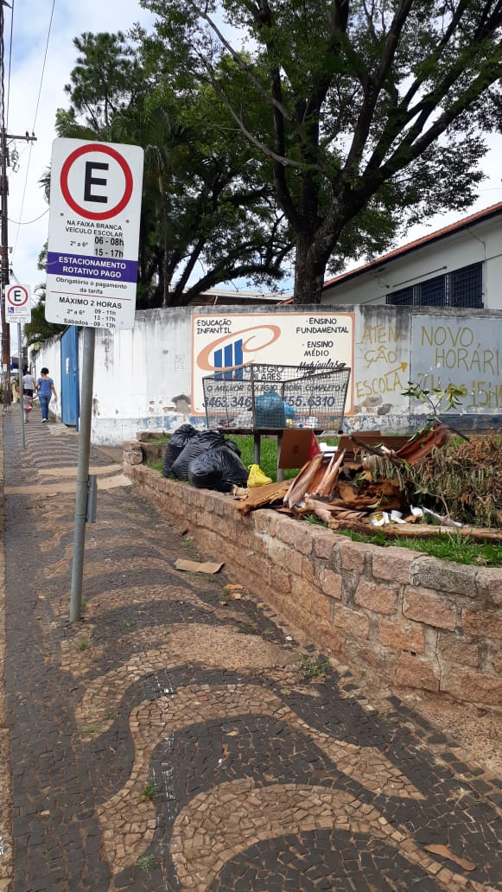

Sugere ao Poder Executivo Municipal que proceda a limpeza periodicamente, da lixeira situada na Praça, da esquina da Rua João Lino, com Duque de Caxias, próximo a Escola Inocêncio Maia.

